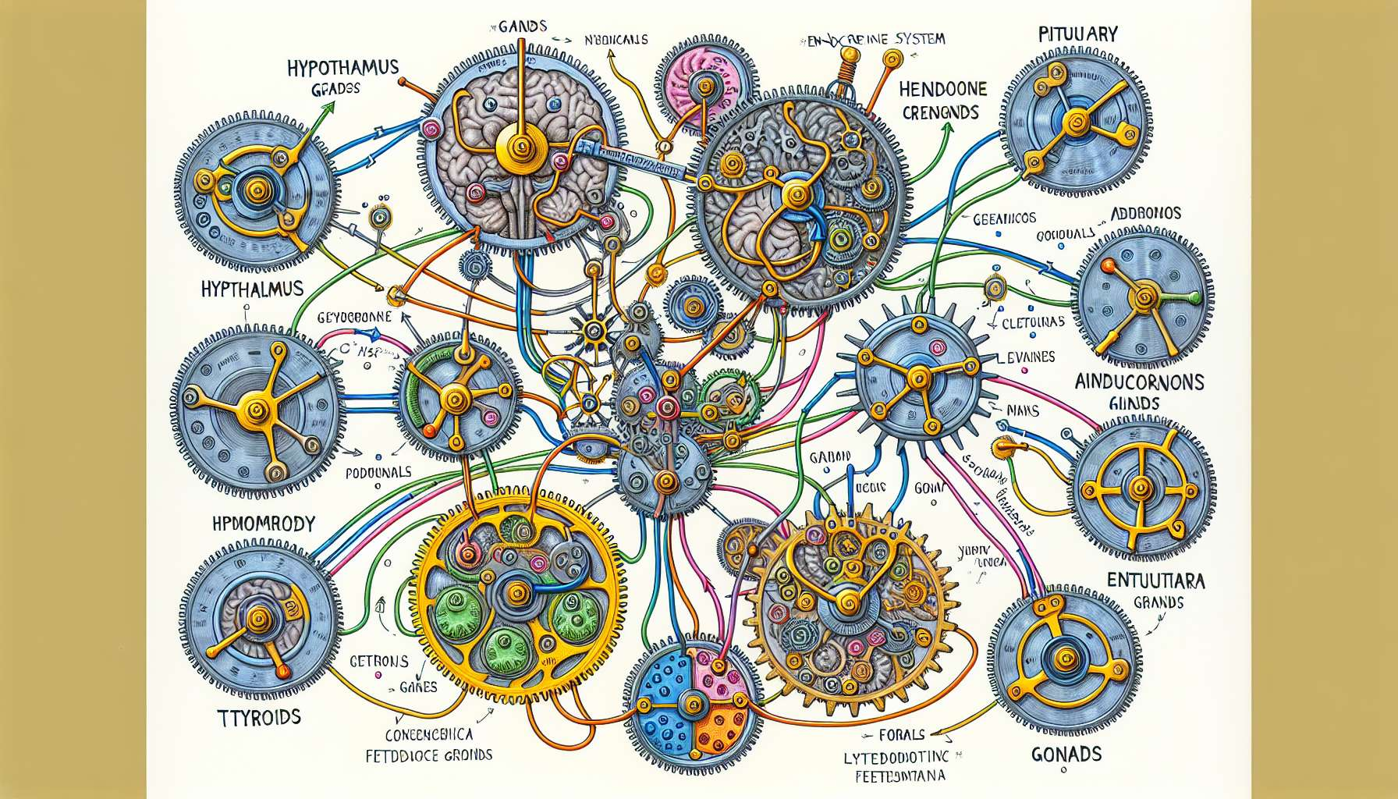

Dopo aver esaminato l'anatomia e le funzioni delle principali ghiandole endocrine, è essenziale comprendere come la loro attività è regolata per mantenere l'omeostasi dell'organismo. I meccanismi di regolazione ormonale si basano su principi di retroazione negativa e positiva, nonché su cicli di regolazione che coinvolgono l'ipotalamo e l'ipofisi.  
  
La retroazione negativa è il meccanismo più frequente di regolazione ormonale. Quando la concentrazione di un ormone diventa troppo elevata nel sangue, esercita un controllo negativo sulla sua stessa secrezione inibendo l'attività della ghiandola che lo produce. Ad esempio, quando il livello di tiroxina (T4) secreta dalla tiroide aumenta, ciò inibisce il rilascio di TSH (ormone stimolante la tiroide) dall'ipofisi, che a sua volta riduce la produzione di T4. Questo sistema di "termostato" permette di mantenere i livelli ormonali entro limiti fisiologici.  
  
Al contrario, la retroazione positiva, meno frequente, amplifica la secrezione di un ormone. Questo avviene durante l'ovulazione, dove l'aumento degli estrogeni stimola il rilascio di LH (ormone luteinizzante) dall'ipofisi, causando il picco ovulatorio e la rottura del follicolo.  
  
L'ipotalamo e l'ipofisi svolgono un ruolo chiave nella regolazione di molte ghiandole endocrine periferiche attraverso cicli di regolazione complessi. L'ipotalamo secerne neuroormoni che stimolano o inibiscono il rilascio di ormoni ipofisari, che a loro volta agiscono sulle ghiandole bersaglio. Si parla di assi ipotalamo-ipofisi-ghiandolari.  
  
L'asse ipotalamo-ipofisi-surrene (HPA) è un buon esempio di questa regolazione a più livelli. In risposta allo stress, l'ipotalamo secerne la CRH (corticotropin releasing hormone) che stimola il rilascio di ACTH (adrenocorticotropic hormone) dall'ipofisi. L'ACTH agisce quindi sulle ghiandole surrenali per produrre il cortisolo, l'ormone dello stress. Il cortisolo inibisce la sua stessa secrezione attraverso un feedback negativo sull'ipotalamo e l'ipofisi.  
  
Cicli di regolazione simili esistono per l'asse ipotalamo-ipofisi-tiroideo (HPT) e l'asse ipotalamo-ipofisi-gonadico (HPG), con interazioni complesse tra i vari ormoni. Ad esempio, gli ormoni tiroidei influenzano la funzione riproduttiva, mentre gli estrogeni modulano la sensibilità dei tessuti all'insulina.  
  
A livello cellulare, gli ormoni agiscono tramite recettori specifici, membranari o intracellulari. Il legame dell'ormone con il suo recettore attiva una cascata di segnalazioni che modula l'attività cellulare, l'espressione dei geni o il rilascio di altri ormoni. Alcuni neurotrasmettitori, come la dopamina o la serotonina, possono anche influenzare la secrezione ormonale agendo direttamente sulle ghiandole endocrine o sui centri di regolazione ipotalamici.  
  
I cicli di regolazione ormonale sono quindi sistemi complessi e interconnessi, che permettono un'adattamento sottile dell'organismo alle variazioni dell'ambiente interno ed esterno. Il loro malfunzionamento può portare a molte patologie endocrine, come l'ipotiroidismo o l'ipertiroidismo, la sindrome di Cushing o ancora i disturbi della fertilità. Comprendere questi meccanismi di regolazione è essenziale per la diagnosi e la gestione di questi squilibri ormonali.  
  
Punti da ricordare:  
  
1. I meccanismi di regolazione ormonale si basano principalmente su cicli di feedback negativo e positivo, oltre a complesse interazioni tra ipotalamo, ipofisi e ghiandole endocrine periferiche.  
  
2. Il feedback negativo è il meccanismo più comune, dove un ormone inibisce la propria secrezione quando la sua concentrazione nel sangue diventa troppo alta, mantenendo quindi l'omeostasi.  
  
3. Il feedback positivo, meno comune, amplifica la secrezione di un ormone, come durante il picco ovulatorio innescato dall'aumento degli estrogeni.  
  
4. L'ipotalamo e l'ipofisi controllano molte ghiandole endocrine attraverso assi di regolazione, come l'asse ipotalamo-ipofisi-surrene (HPA), tiroideo (HPT) e gonadico (HPG).  
  
5. Gli ormoni agiscono sulle loro cellule bersaglio attraverso recettori specifici, membranari o intracellulari, innescando catene di segnalazione che modulano l'attività cellulare e l'espressione genica.  
  
6. I vari sistemi ormonali sono interconnessi, con influenze reciproche tra gli ormoni tiroidei, sessuali, il cortisolo e l'insulina, tra gli altri.  
  
7. Un malfunzionamento dei cicli di regolazione ormonale può portare a varie patologie endocrine, da qui l'importanza di comprendere questi meccanismi per la diagnosi e il trattamento di questi disturbi.